**ACTA 02-2024**

**SESIÓN ORDINARIA JUNTA DIRECTIVA**

**FONDO NACIONAL DE FINANCIAMIENTO FORESTAL**

Sesión Ordinaria de la Junta Directiva del Fondo Nacional de Financiamiento Forestal, celebrada el miércoles 21 de febrero de dos mil veinticuatro a las 4:06 p.m., modalidad virtual.

Asistentes:

**SR. CARLOS ISAAC PÉREZ MEJÍA** **PRESIDENTE SUPLENTE**

**SR. FERNANDO VARGAS PÉREZ** **VICEPRESIDENTE**

**SR. FELIPE VEGA MONGE** **SECRETARIO**

**SR. GUSTAVO ELIZONDO FALLAS**  **TESORERO**

**SR. NESTOR BALTODANO VARGAS**  **VOCAL**

Participan los señores Jorge Mario Rodríguez Zúñiga, Director General, Luz Virginia Zamora Rodríguez-Directora Legal a.i. y la Sra. Johanna Gamboa Corrales -Secretaria de actas.

Invitados: Zoila Rodríguez Tencio-Jefe del Departamento Financiero Contable, Gilmar Navarrete Chacón-Director de Servicios Ambientales y Krisley Zamora Chaverri-Contraloría de Servicios.

Ausentes con justificación: El señor Franz Tattenbach Capra.

**ARTÍCULO N°1: LECTURA Y APROBACIÓN DE LA AGENDA N°02-2024**

**Carlos Isaac Pérez:** Comenzamos con la sesión ordinaria N°02-2024 el miércoles 21 de febrero del 2024 a las 4:06 p.m. en la modalidad virtual, se somete a consideración de los miembros de la Junta Directiva la aprobación de la agenda:

1. Lectura y aprobación Agenda N°02-2024
2. Lectura y aprobación Acta N°01-2024
3. Modificación Presupuestaria N°1-2024 del FONAFIFO y el Fideicomiso
4. Presentación Informe de Labores de la Contraloría de Servicios correspondiente al periodo 2023
5. Informe estadísticas de PSA
6. Puntos varios
7. Evento Rendición de Cuentas Fonafifo periodo 2023
8. Informe Convenio FONAFIFO-INDER

**Carlos Isaac Pérez:** Bueno aquí hay una propuesta para que precisamente el punto N°06-B lo pasemos como punto N°03 de la agenda que sería un informe que va a presentar la Dirección Ejecutiva con relación al Convenio FONAFIFO-INDER, si están de acuerdo, ese sería el único cambio en la agenda, lo demás se mantiene igual.

Por unanimidad se acuerda:

**ACUERDO PRIMERO**. Se aprueba la agenda N°02-2024 quedando de la siguiente manera:

1. Lectura y aprobación Agenda N°02-2024

2. Lectura y aprobación Acta N°01-2024

3. Informe Convenio FONAFIFO-INDER

4. Modificación Presupuestaria N°1-2024 del FONAFIFO y el Fideicomiso

5. Presentación Informe de Labores de la Contraloría de Servicios correspondiente al periodo 2023

6. Informe estadísticas de PSA

7. Puntos varios

A. Evento Rendición de Cuentas Fonafifo periodo 2023. **ACUERDO FIRME.**

**ARTÍCULO N°2: LECTURA Y APROBACIÓN ACTA N°01-2024**

**Carlos Isaac Pérez:** Pasamos al punto N°02 sobre la lectura y aprobación del Acta N°01-2024 que también está en sus manos, que fue enviada previamente por la Dirección Ejecutiva. ¿Alguna observación o comentario con respecto al acta N°01-2024?

Por unanimidad se acuerda:

**ACUERDO SEGUNDO.** Se aprueba el acta N°01-2024. **ACUERDO FIRME.**

**ARTÍCULO N°3: INFORME CONVENIO FONAFIFO-INDER**

**Jorge Mario Rodríguez:** Como ustedes recordarán en muchas sesiones de Junta Directiva y particularmente cuando vemos ejecuciones presupuestarias o alcances de las metas, uno de los factores que en años anteriores siempre salía a relucir es que muchos parceleros y poseedores del Inder que después de ciertos años que venían gozando del PSA por unas interpretaciones que se daban con respecto a lo que son poseedores o lo que son ocupantes, a ellos se les cerró la puerta.

**Jorge Mario Rodríguez:** Precisamente por eso, como ustedes recordarán el 30 de agosto del 2022 se firmó un Decreto Presidencial, don Franz, con el señor Presidente don Rodrigo Chaves, para nuevamente facilitar los poseedores, pero aun así seguíamos teniendo nosotros algunos problemas con compañeros del Inder por interpretaciones que le daban, entonces el martes hace ocho, para ser exactos, en una reunión que sostuvo don Osvaldo, el Presidente del Inder y la Dirección Jurídica de Inder, los compañeros del Sinac, la Dirección Jurídica del Minae y don Franz por supuesto, se vio la necesidad de hacer un convenio entre Fonafifo y el Inder para que en ese convenio se estableciera el texto con el cual el Inder podría verlo, leerlo e interpretarlo y así facilitar que los parceleros que están sin título de propiedad en fincas del Inder puedan gozar del pago por servicios ambientales o los incentivos que el Minae otorga ya sea reducción de emisiones o pago de servicios ambientales ordinarios.

**Jorge Mario Rodríguez:** Con mucha satisfacción y aquí agradecerle también a Luz Virginia Zamora, el martes a las 2:00 de la tarde que terminamos la reunión, ya el jueves teníamos, 48 horas después, un texto acordado entre las Direcciones Jurídicas, tanto el Minae, Fonafifo y el Inder sobre lo que podría ser un convenio para posibilitar que esos parceleros que no tienen título de propiedad, que están dentro de fincas que registralmente todavía están a nombre del Inder, puedan gozar de los incentivos. Este convenio fue visto también en la Junta Directiva del Inder, si no me equivoco el lunes, y fue aprobado, entonces ahora lo traemos aquí a Fonafifo para que también quede consignado que el documento como tal, el convenio, fue aprobado por la Junta Directiva para que entre en ejecución una vez que ambas partes lo firmen. Entonces, yo particularmente estoy muy contento. Le decía yo a don Franz el día de ayer, que tenemos años, ustedes recordarán, de dar seguimiento, de ver cómo resolvemos esta situación y en tan corto tiempo que hiciéramos un convenio para resolver ese problema tan específico de que puedan los ocupantes seguir recibiendo o recibir PSA y que lo hiciéramos en tan corto tiempo, bueno, a mí me da mucha alegría, porque también esto no solo va a resolver la situación que tenemos en la zona sur con los parceleros de la finca Osa, sino que también nos permite ampliarlo a otras zonas del país. Entonces yo no sé si Luz Virginia para no leerlo del todo, después lo podemos compartir en su totalidad. ¿Si usted tiene alguna consideración para plantearla a los señores de Junta Directiva?

**Luz Virginia Zamora:** Buenas tardes. Bueno, primero decirles que la verdad me siento muy satisfecha porque realmente nunca en mis treinta años casi de servicio para la administración había visto el empeño como la diligencia, la convicción y la carrera en que se hacen las cosas cuando realmente se quiere y cuando hay voluntad. Es un convenio muy sencillo, en realidad no ocupamos que dijera muchas cosas, lo que necesitábamos ahí está plasmado, muy sencillo, en la cláusula primera donde el Inder acepta en forma expresa, que los beneficiarios, poseedores, adjudicatarios u ocupantes de parcelas ubicadas en inmuebles inscritos a su nombre, sean reconocidos por este. Nosotros confiamos en que esas sean las figuras de tenencia que ellos manejan, de parcelas ubicadas y los inmuebles inscritos sean reconocidos de manera tal que puedan ingresar al programa con la ventaja grandísima que nunca hemos tenido y es que esta autorización o esta indicación de que, en condición de tenencia de la tierra donde se encuentra nuestro potencial beneficiario lo emita la Oficina Regional del Inder.

**Luz Virginia Zamora:** Cosa que nunca había ocurrido porque siempre en otros tiempos donde hemos tenido poseedores de fincas Inder ha sido mediante un acuerdo de Junta, entonces es una cosa muy complicada que lleva mucho tiempo esperar a que se tome el acuerdo y todo, entonces yo pienso que este convenio es la gran oportunidad, primero para simplificar el trámite y además ahí ya está consignado que todos esos parceleros van a ingresar y lo único que vamos a necesitar del Inder es la notita de la Oficina Regional, entonces la verdad que yo lo veo muy beneficioso para todos, muy práctico y esperemos que se pueda aplicar cuanto antes. ¿No sé si tienen alguna otra inquietud? Porque en realidad, lo importante ahí es la clausura primera.

**Fernando Vargas:** ¿Con este convenio se tiene una estimación de cuántas personas podrían estarse beneficiando? Digamos, yo sé que el universo es inmenso por la cantidad, pero, como una proyección así realista ¿De cuántos podrían estar beneficiándose con este convenio?

**Jorge Mario Rodríguez:** Sí, muchas gracias don Fernando, el potencial de todas las parcelas que hay en los asentamientos que se pueden beneficiar no lo tenemos establecido porque son muchos, lo que sí le puedo decir, y con un ejemplo, Fernando y compañeros miembros de Junta Directiva, es, por ejemplo, en la finca que se denomina Osa Forestal, que todos, de alguna u otra forma, la hemos visto ahí, el Inder en su momento había hecho un censo y existían 614 parcelas, eso fue en 1993, en el 2003 el Sinac hizo otro censo y le salió una cantidad parecida a eso. Entonces, el potencial que tenemos como usted puede ver don Fernando, digamos que sean esas 600 personas que están en una condición que no pueden por la situación esta que hemos comentado, accesar a los beneficios y que ahora eventualmente podrían hacerlo y pensamos de una manera expedita.

**Carlos Isaac Pérez:** ¿Alguna otra opinión o comentario por parte de los miembros de la Junta Directiva? Bueno, yo creo que está muy claro. Tanto el ministro como el presidente en su gira por la península de Osa lo están presentando. Creo que con esto cumpliríamos ya la parte legal de aprobación por parte de ambas Juntas Directivas tanto del Inder como de Fonafifo. Si no hay más opiniones o comentarios, someto a consideración de esta Junta Directiva el Convenio Fonafifo-Inder.

Por unanimidad se acuerda:

**ACUERDO TERCERO.** La Junta Directiva de Fonafifo acuerda aprobar el Convenio Marco de Cooperación entre el Fondo Nacional de Financiamiento Forestal (FONAFIFO) y el Instituto de Desarrollo Rural (INDER), considerando el criterio legal brindado en esta sesión, por la señora Luz Virginia Zamora Rodríguez, Directora a.i. de Asuntos Jurídicos y autoriza a la administración para que continue con el trámite de firma con el INDER. **ACUERDO FIRME.**

**ARTÍCULO N°4: MODIFICACIÓN PRESUPUESTARIA N°1-2024 DEL FONAFIFO Y EL FIDEICOMISO**

**Zoila Rodríguez:** Buenas tardes con respecto a la variación presupuestaria informo que después de una revisión del presupuesto aprobado tanto para el Fonafifo como para el Fideicomiso, se identifica la necesidad de tramitar la siguiente variación presupuestaria, que corresponde a la primera del periodo 2024. En cuanto al Fonafifo, las necesidades identificadas fueron que, a raíz del cumplimiento de la Ley de Empleo Público, es necesario realizar una redistribución del presupuesto de remuneraciones existente para el pago de salarios bases y pluses y redistribuirlo o reasignarlo hacia salario global. Adicionalmente, es necesario redistribuir y complementar el presupuesto actual para atender el incremento en algunos gastos operativos, tales como servicios de internet, seguros, mantenimiento, adquisición de suministros para impresión, materiales de limpieza, entre otros. Por otra parte, en cumplimiento con la normativa del MICITT, es necesaria la adquisición de 200 licencias llamadas EDR-Ciberseguridad/CISO para la protección del equipo de cómputo a nivel institucional. De acuerdo con lo anterior y considerando el presupuesto aprobado, es necesario presentar la siguiente modificación presupuestaria y así como un presupuesto extraordinario adicionalmente.

**Zoila Rodríguez:** Entonces, de acuerdo a lo anterior, en el Fonafifo solicitamos la primera modificación presupuestaria por ¢55.891.528 en donde vamos a aumentar en remuneraciones ¢32.717.988, en servicios ¢12.918.862, materiales y suministros ¢3.390.000 y bienes duraderos por ¢6.864.678. Estos aumentos son financiados con disminuciones en las mismas partidas presupuestarias, lo que hacemos es una redistribución de aquellos requerimientos presupuestarios que, en este momento, después de la revisión, se identifican de que no se van a utilizar, se redistribuyen para ser utilizados en esas mismas subpartidas presupuestarias entonces el efecto es un aumento y una disminución del presupuesto aprobado en Fonafifo por estas sumas antes indicadas, esto en cuanto a la modificación.

**Zoila Rodríguez:** Aquí importante es que de acuerdo a la normativa podemos modificar entre partidas presupuestarias. Ejemplo, lo que estamos aumentando en remuneraciones lo estamos disminuyendo en las mismas remuneraciones. Esto nos permite irnos a una modificación presupuestaria que es aprobada mediante decreto ejecutivo. Sin embargo, tenemos otras necesidades que no podemos financiarlas entre las mismas partidas presupuestarias, por eso tenemos que ir a un presupuesto extraordinario, que es este otro, en donde tenemos que, o indicamos más bien, que necesitamos aumentar servicios por ¢9.773.235, materiales y suministros en ¢800.000 colones, bienes duraderos en ¢2.935.322 y estos incrementos en gastos tenemos que necesariamente financiarlos disminuyendo lo que son transferencias de capital, en este caso al Fideicomiso.

**Zoila Rodríguez:** Esto porque ya no tenemos entre las mismas partidas cómo financiar estos gastos que son necesarios para la continuidad de los servicios que prestamos en lo que resta del año. Entonces, con base a lo indicado, necesitamos modificar el presupuesto de ¢55.891.528 y mediante un decreto ejecutivo que se tramita en el Minae y el Ministerio de Hacienda y solicitar un presupuesto extraordinario por ¢13.508.557 para ser solicitado ante el Minae, que el Minae lo solicite al Ministerio de Hacienda y posteriormente sería a solicitud o aprobación de la Asamblea Legislativa. Esto en cuanto al Fonafifo ¿No sé si tienen alguna consulta?



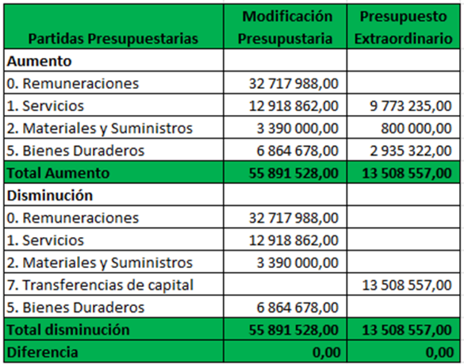

**Carlos Isaac Pérez:** ¿Alguna pregunta o comentario por parte de los miembros de la Junta Directiva? Bueno, sometemos a consideración los dos acuerdos que están en la pantalla.

**Zoila Rodríguez:** Si gustan le doy lectura a la propuesta de acuerdos:

* Se aprueba la modificación presupuestaria Nº1-2024 del Fondo Nacional de Financiamiento Forestal, cuyos aumentos y disminuciones corresponden a la suma de ¢55.891.528,00 (cincuenta y cinco millones ochocientos noventa y un mil quinientos veintiocho colones con 00/100). Para que sea remitido al Ministerio de Ambiente y Energía para su respectivo trámite ante el Ministerio de Hacienda mediante la modificación H-003.
* Se aprueba el Presupuesto Extraordinario N.º 1-2024 del Fondo Nacional de Financiamiento Forestal, por la suma de ¢13.508.557,00 (Trece millones quinientos ocho mil quinientos cincuenta y siete colones con 00/100). Para que sea remitido al Ministerio de Ambiente y Energía para su respectiva solicitud ante el Ministerio de Hacienda.

Por unanimidad se acuerda:

**ACUERDO CUARTO.** Se aprueba la modificación presupuestaria Nº1-2024 del Fondo Nacional de Financiamiento Forestal, cuyos aumentos y disminuciones corresponden a la suma de ¢55.891.528,00 (cincuenta y cinco millones ochocientos noventa y un mil quinientos veintiocho colones con 00/100). Para que sea remitido al Ministerio de Ambiente y Energía para su respectivo trámite ante el Ministerio de Hacienda mediante la modificación H-003. **ACUERDO FIRME.**

**ACUERDO QUINTO.** Se aprueba el Presupuesto Extraordinario N.º 1-2024 del Fondo Nacional de Financiamiento Forestal, por la suma de ¢13.508.557,00 (Trece millones quinientos ocho mil quinientos cincuenta y siete colones con 00/100). Para que sea remitido al Ministerio de Ambiente y Energía para su respectiva solicitud ante el Ministerio de Hacienda. **ACUERDO FIRME.**

**Zoila Rodríguez:** Continúo con la variación presupuestaria en el Fideicomiso que, mediante el oficio SINAC-SE-DPPC-044-2024 nos solicitan la incorporación al presupuesto del Fondo 544-19 “SINAC Manejo Fuego” de $2.264.245, provenientes del pago basados en resultados del Fondo Verde del Clima, para el fortalecimiento del Programa Nacional de Manejo Integral del Fuego SINAC 2024. Estos recursos están siendo presupuestados mediante un presupuesto extraordinario para la construcción de veinte bodegas para el resguardo de bienes, materiales y suministros en las diferentes Áreas de Conservación, siete vehículos, veintisiete computadoras y once discos duros, ocho motosierras y cinco motobombas, mil ciento treinta mangueras y doscientos pitones para estas mangueras, equipo de protección para aproximadamente ciento sesenta bomberos forestales, que incluye: cascos, gafas, guantes, vestimenta, linternas, mascarillas anti-humo, cinturones, mochilas, porta radios, entre otros. Esto es para darle continuidad a todo el fortalecimiento del programa que empezó inclusive desde el año anterior.

**Zoila Rodríguez:** Adicionalmente se requiere dar contenido presupuestario para el pago de la contratación de diecisiete vehículos que se adjudicaron el año pasado a la empresa Purdy Motor S.A por la suma de $1.289.443, también necesitamos realizar una sustitución de la fuente de financiamiento que actualmente está aprobada para el otorgamiento de créditos forestales por la suma de ¢200 millones de colones, esos ¢200 millones de colones tienen como fuente de financiamiento principalmente ingresos por incumplimiento de PSA, pero según las estimaciones no vamos a llegar a cumplir con la recaudación de este tipo de ingreso, por lo tanto, estamos sustituyéndolo por superávit específico que tiene el Fideicomiso, con el fin de que podamos, inclusive desde que sea aprobado este presupuesto, iniciar con los créditos por validación de créditos al sector forestal y no esperar hasta que se recuperen ingresos por incumplimientos de que tenemos cierta incertidumbre de que lleguemos a recaudar esta suma necesaria para financiar estos créditos.

**Zoila Rodríguez:** Por otra parte, también se requiere dar contenido presupuestario para pagar contrataciones por equipo de cómputo que fue adjudicado en el 2023 por la suma de ¢56.352.760 y, por último, se requiere complementar también el presupuesto actual de algunos servicios necesarios en la comercialización de los servicios ambientales y otros gastos operativos en el Fideicomiso. Entonces, estas son las grandes generalidades del por qué necesitamos realizar la siguiente modificación presupuestaria y el siguiente presupuesto extraordinario, hasta aquí ¿no sé si tienen alguna duda con respecto a las consideraciones antes indicadas sino para ver ya la parte numérica?

**Carlos Isaac Pérez:** ¿Alguna pregunta o comentario por parte de los miembros de la Junta Directiva?

**Fernando Vargas:** Una consulta, vi que hay que darle contenido a la partida con la que se compraron los vehículos del año anterior. ¿Eso es porque no se pudo pagar en el 2023?

**Zoila Rodríguez:** Sí correcto, tuvimos una situación legal que se está resolviendo y no dio tiempo para realizar el pago en el 2023, entonces tenemos que darle nuevamente contenido para poder realizar el pago ya cuando nos den el visto bueno para tramitarlo.

**Fernando Vargas:** Y en ese año se están adquiriendo siete más. ¿Yo no sé si ustedes tienen alguna limitación de hacer dos compras en el mismo año de vehículos?

**Zoila Rodríguez:** En este caso, como es ya una contratación que fue adjudicada y fue adjudicada en el 2023, esta sería una nueva contratación que empezaría desde cero entonces ahí el Fideicomiso no tiene ningún inconveniente.

**Fernando Vargas:** Perfecto, gracias.

**Carlos Isaac Pérez:** Bueno, pasemos ahora entonces a los números.

**Zoila Rodríguez:** Entonces en cuanto a la modificación presupuestaria aquí, a diferencia del Fonafifo, en el Fideicomiso no tenemos esa normativa en donde nos permite solamente modificar una partida a otra partida en iguales términos, aquí sí podemos hacer modificación entre diferentes partidas, entonces aquí estamos diciendo que, primero, estamos disminuyendo en servicios ¢1.884.000 colones, en materiales y suministros ¢62.500 colones, bienes duraderos ¢900.000 colones, transferencias corrientes ¢1.000.000 y transferencias de capital por ¢171.146.260 colones.



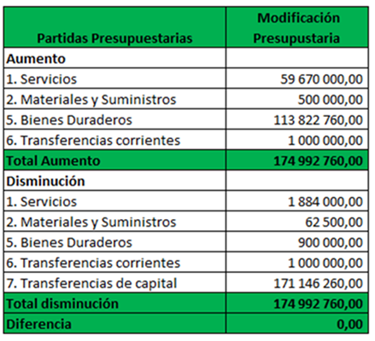

**Zoila Rodríguez:** Con esto podríamos financiar o proponemos financiar estos serviciospor ¢59.670.000 colones, materiales y suministros por ¢500.000 colones, bienes duraderos por ¢113.822.760 que son prácticamente los bienes que vienen del 2023 y que tenemos que realizar pagos, transferencias corrientes ¢1.000.000 de colones que esto corresponde a la necesidad de incrementar en la partida de incapacidades médicas que se visualiza que el presupuesto aprobado es inferior a lo que se proyecta que podemos contar con la necesidad en lo que resta del año.

**Zoila Rodríguez:** Entonces aquí lo que estamos realizando es disminuyendo todos aquellos servicios materiales y bienes que se identificaron en este año que ya no se iban a utilizar e inyectar los recursos a estas nuevas necesidades y principalmente contrataciones que vienen del 2023 y que necesariamente tenemos que darle contenido presupuestario para cumplir con estas obligaciones, esta sería la modificación. Y en cuanto al extraordinario, aquí sí tenemos que inyectar recursos completamente nuevos que no estaban presupuestados, principalmente a lo que corresponde a todo el presupuesto solicitado por el Sinac que asciende a ¢1.918.991.628 colones ese presupuesto es financiado con superávit específico que fue con el cual cerramos el periodo 2023, son fondos que ya están en el Fideicomiso y que el Sinac nos solicita que sean incorporados a un presupuesto para poder hacer las adquisiciones o compras de todo lo anteriormente indicado. Ese es en el Fondo 544-19 y en el Fondo 544-3 se refiere a lo que les comenté de redistribuir las fuentes de financiamiento para poder realizar el otorgamiento de crédito. En total tendríamos que el presupuesto extraordinario en donde incorporaríamos recursos adicionales a los que ya tenemos aprobados en el Fideicomiso asciende a ¢1.967.048.359 colones, esto sería los cambios que necesitamos para darle continuidad a todas las obligaciones, principalmente que tiene el Fideicomiso en contratación y poder continuar apoyando al Sinac en todas las contrataciones que necesita para el fortalecimiento del programa de manejo del fuego.



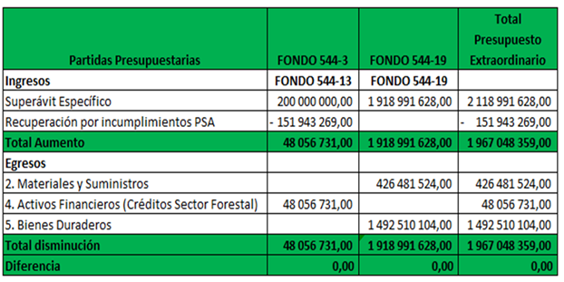

**Carlos Isaac Pérez:** ¿Alguna pregunta o comentario por parte de los miembros de Junta Directiva? Bien, entonces en este caso Zoila, por favor leamos la propuesta de acuerdos para someterlos a aprobación por parte de la Junta Directiva.

**Zoila Rodríguez:** Si señor:

* Se aprueba la modificación presupuestaria Nº1-2024 del Fideicomiso 544 FONAFIFO/BNCR, cuyos aumentos y disminuciones corresponden a la suma de ¢174.992.760 (Ciento setenta y cuatro millones novecientos noventa y dos mil setecientos sesenta colones con 00/100). La administración hace constar que cumple con el bloque de legalidad vigente.
* Se aprueba el Presupuesto Extraordinario Nº 1-2024 del Fideicomiso 544 FONAFIFO/BNCR, por la suma de ¢1.967.048,359 (Mil novecientos sesenta y siete millones cuarenta y ocho mil trescientos cincuenta y nueve colones con 00/100). La administración hace constar que cumple con el bloque de legalidad vigente.

Por unanimidad se acuerda:

**ACUERDO SEXTO.** Se aprueba la modificación presupuestaria Nº1-2024 del Fideicomiso 544 FONAFIFO/BNCR, cuyos aumentos y disminuciones corresponden a la suma de ¢174.992.760 (Ciento setenta y cuatro millones novecientos noventa y dos mil setecientos sesenta colones con 00/100). La administración hace constar que cumple con el bloque de legalidad vigente. **ACUERDO FIRME**

**ACUERDO SÉTIMO.** Se aprueba el Presupuesto Extraordinario Nº 1-2024 del Fideicomiso 544 FONAFIFO/BNCR, por la suma de ¢1.967.048,359 (Mil novecientos sesenta y siete millones cuarenta y ocho mil trescientos cincuenta y nueve colones con 00/100). La administración hace constar que cumple con el bloque de legalidad vigente. **ACUERDO FIRME**

**ARTÍCULO N°5: PRESENTACIÓN INFORME DE LABORES DE LA CONTRALORÍA DE SERVICIOS CORRESPONDIENTE AL PERÍODO 2023**

**Jorge Mario Rodríguez:** Como todos los años siempre les presentamos, no solamente porque nosotros así lo queremos, sino porque también la ley nos exige el informe de trabajo de acciones que se hizo en la Contraloría de Servicios de Fonafifo entonces, al igual que otros años doña Krisley que es la que nos ayuda con eso, por favor presente el informe, gracias.

**Krisley Zamora:** Gracias don Jorge, buenas tardes, muchas gracias por el espacio, realmente es muy importante porque podemos dar a conocer las acciones que en la Contraloría se trabajó el año pasado, si tienen consultas, ustedes pueden interrumpir o al final como gusten. Bueno, como mencionó don Jorge, en la Ley N° 9158 indica, en el inciso 14, que la Contraloría de Servicios debe rendir un informe de labores anual ante el máximo jerarca que es a la que está adscrita, en este caso es a la Junta Directiva.

**Krisley Zamora:** Como para refrescarles, igual que en todos los años, en realidad las contralorías se crearon con el propósito de que los ciudadanos tengan un espacio en donde puedan acceder y converger, por un lado, esos intereses y el compromiso de las instituciones, a fin de brindarle a los habitantes y personas usuarias servicios de calidad en igualdad de condiciones y además de brindar mecanismos e instrumentos de comunicación precisamente entre la ciudadanía y entre la institución.También es un órgano asesor canalizador y mediador de estos requerimientos de efectividad. Es un mecanismo para garantizar los derechos de las personas usuarias y también es responsable de evaluar la calidad de la prestación de los servicios sustantivos de la institución. Para Fonafifo, la Contraloría estableció un objetivo, el cual es promover, tomando en consideración las inquietudes, críticas y sugerencias de las personas usuarias, el mejoramiento continuo y la calidad de los servicios que ofrece nuestra institución.

**Krisley Zamora:** Bueno, les cuento así. ¿Básicamente cómo funciona la Contraloría? Primero está adscrita a la Junta Directiva como máximo jerarca, es responsable de promover el óptimo funcionamiento de los servicios que ofrece la institución, también ejerce funciones de manera independiente porque no es parte de la administración activa, tiene libre acceso a todas las dependencias, a estos expedientes, a entrevistar a compañeros o incluso hacer actividades de observación para ver si se pueden emitir sugerencias de mejora al servicio, la prioridad de la Contraloría es atender las gestiones de los usuarios con celeridad, es respaldada por la Ley N°9158 y su reglamento y rinde cuentas a la secretaría Técnica de Contralorías de Mideplan y a la Junta Directiva de la institución. ¿Cuáles son los ámbitos de acción de la Contraloría de Servicios? En primera instancia la evaluación de la calidad de los servicios que se hace todos los años, evaluamos tanto el programa de crédito, el programa de PSA y el programa que ofrece la Dirección de Desarrollo y Comercialización de Servicios Ambientales.

**Krisley Zamora:** La Contraloría también trabaja en aspectos de transparencia y acceso a información pública mediante un rol que ejerce, que es el de oficial de acceso a la información pública y el equipo de datos abiertos y transparencia, también la atención de consultas en inconformidades y gestiones que, en realidad, hablamos de sugerencias, denuncias, felicitaciones, entre otras cosas y la orientación e información al usuario, que es un aspecto que se da mucho en esta Contraloría.Para el año 2023 se recibieron un total de 381 gestiones, de las cuales 303 precisamente fueron consultas de orientación, de preguntas en general, de requisitos o aspectos en general de la institución, del que hacer de los programas sustantivos. Tenemos 61 gestiones clasificadas como otros. Estos otros son gestiones que no corresponden a las competencias del Fonafifo, puede ser que sean también invitaciones, así como notificaciones a la Dirección General, entre otras cosas, o no solo a la Dirección, sino también a la Dirección de Servicios Ambientales también, y la Contraloría, como les conté al principio, canaliza esa información con las áreas correspondientes. Se recibieron ocho inconformidades, cinco denuncias, estas denuncias ingresan por medio de la plataforma del SITADA, que es el sistema de denuncias ambientales, y estas denuncias corresponden a supuestos actos de tala ilegal. Sin embargo, ninguno de estos actos fue comprobados o no correspondían realmente al área de PSA, tres comentarios de usuarios y una felicitación. Con respecto a las inconformidades, quería comentarles que eran básicamente, por ejemplo, usuarios que manifestaron inconformidad por rechazo al ingreso al PSA o por atraso a veces en pago de las cuotas, sin embargo, a la hora de hacer la investigación se determinó, por ejemplo, que faltaba algún documento o había un documento vencido o problemas para sacar una cita, aspectos así que en realidad básicamente, si nos ponemos a ver, la persona que gestionó digamos que no tenía la razón.

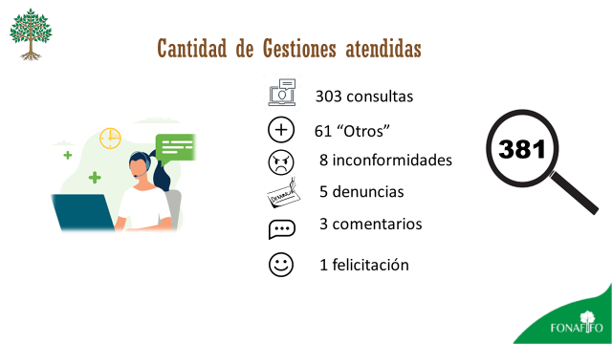

**Gustavo Elizondo:** Si me permite Krisley, me encanta esa parte de la Contraloría de Servicios porque nos puede ayudar mucho a retroalimentar el trabajo. ¿Nosotros podríamos calificar qué cosas tienen que ver con la parte humana y cuál con la parte tecnológica? No sé si me explico, cosas que fallan en la plataforma que son asuntos meramente no humanos y otro que sea más bien asunto propio del personal. ¿No sé si esa separación es posible?

**Krisley Zamora:** Ya le comprendo, o sea sí, por ejemplo, si algunas de esas inconformidades se dieron porque tal vez fue que hubo error humano o error de la plataforma de la institución, pues vieras que básicamente en realidad tal vez hubo un par donde, sí hubieron dos, donde sí fue un error de la plataforma a la hora de hacer modificaciones de contrato que dos usuarios dijeron que entregaron desde hace tantos meses los documentos para una modificación y todavía no ha salido y es que en realidad el módulo de modificaciones de contrato fue actualizado precisamente porque se daban casos que no están contemplados dentro de este módulo. O sea, por ejemplo, un contrato madre que tenía unos contratitos hijos y eso no lo teníamos nosotros dentro de nuestro sistema.

**Krisley Zamora:** Entonces había que crear eso para que se pudiera solventar, por ejemplo, había un contrato que cuando el dueño anterior no atendió nunca, solo el primer pago y nunca más se volvieron a tramitar los demás pagos, el señor vendió la finca y el nuevo dueño vino y quiso tramitar los pagos pendientes, sin embargo, cuando lo hizo ya el contrato estaba vencido entonces ahí es cuando el dueño vino, y ya la plataforma no permite en ese momento pagarle a una persona de un contrato vencido, o ejemplo, que a veces tenían problemas en el ingreso en el Sipsa y era tal vez que estaban digitando mal la clave y en algún momento hubo uno que sí, el señor tenía problemas para que le aceptara el ingreso al Sipsa para revisar el estado, básicamente de eso se trata las gestiones. De Fonafifo han sido muy poquitas inconformidades en buena hora, vieras que eso es algo que la verdad que a mí me satisface muchísimo, es más que nada orientación lo que da esta Contraloría, mucha gente que pregunta requisitos de ingreso o aspectos del programa de crédito o quiere saber cosas de REDD+ o de CREF o quiere ser parte de los proveedores institucionales o personas que quieren mandar el currículum, o sea, entra de todo un poco pero en buena hora se le ha dado respuesta y si no es competencia de la institución siempre también buscamos cómo orientar al usuario, o sea, referirle al lugar donde es en la medida de lo posible. O sea, si yo puedo averiguarle a la persona le doy el dato de dónde tiene que escribir.

**Krisley Zamora:** Bueno, les contaba que la Ley N°9158 dice que la Contraloría tiene 15 días para darle respuesta al usuario, estos 15 días se componen así, 5 que es la dependencia que genera la gestión, un ejemplo, digamos que es algo de Legal entonces yo vengo, se la paso a Legal, Legal tiene 5 días hábiles, una vez que en Legal den respuesta yo como Contraloría tengo 10 días hábiles para dar respuesta. Sin embargo, nosotros procuramos darle esa respuesta con celeridad al usuario y para el año 2023 promediamos 3.1 días promedio por gestión, un plazo que realmente está, pues muchísimo menos del margen que nos da la Ley.En cuanto a los tipos de mecanismos, el correo electrónico es el más utilizado por los usuarios, en la mayoría de las gestiones que me entran es por ese medio, después, las ferias de participación ciudadana, las que la Contraloría, pues ha sido invitada, también son mecanismos para que las personas vengan y se acerquen y pregunten no solamente del qué hacer de la institución, nos ha tocado encontrarnos con beneficiarios o clientes de crédito que aprovechan para preguntar aspectos de trámites que están realizando en la institución. Por redes sociales también hemos recibido gestiones, no tantas, pero sí se reciben, también por teléfono realmente son pocas, por medio de formularios de la web se recibieron seis, como les contaba la plataforma SITADA y este WhatsApp son tres, pero es que este WhatsApp es el personal mío. Sin embargo, ahora les cuento porque ya tenemos WhatsApp institucional.

**Krisley Zamora:** En cuanto a esas 381 gestiones ustedes me dirán, bueno, ¿de qué temas son? Entonces aquí yo se las puedo desglosar, 155 de la Dirección de Servicios Ambientales, 33 de la Dirección Administrativa, 32 de la Dirección de Comercialización, 11 de la Estrategia REDD+, esas 34 NC es de “No corresponden”, de la Dirección General 54, oficinas regionales 17, Dirección de Fomento 18 y la Dirección de Asuntos Jurídicos 6, Departamento Financiero Contable 4, Unidad Tecnológica 12, Asofifo 4 y Funbam 1. Recordemos que la Contraloría es un ente canalizador, entonces, ¿qué significa esto? Si la Contraloría tiene inmediatamente la respuesta para el usuario, por ejemplo, me puede dar los requisitos de PSA, los requisitos de crédito o alguna información que ya yo manejo inmediatamente doy la respuesta, pero si yo no tengo esa respuesta, entonces canalizo con las áreas, pero a la hora de clasificar en la base de datos, yo tengo que clasificarla con respecto a qué tema era, o sea, a cuál unidad funcional pertenecía esa pregunta y es de ahí que nace esta clasificación.

**Krisley Zamora:** En la siguiente les quiero contar que el comportamiento de las gestiones en los últimos años ha sido muy interesante porque ha venido en descenso. Como podemos ver, en el 2020 teníamos 481 y para el 2023 tenemos 100 gestiones menos.

**Krisley Zamora:** Los mecanismos de nuestra página web y de los usuarios les han permitido informarse por sí mismos. También muchos de nuestros usuarios son beneficiarios por ejemplo de PSA, que han venido tal vez renovando contrato y ya conocen mucho de la normativa, de la gestión y además que ya ahora los ciudadanos están muy informados y ellos mismos vienen y buscan información, ellos mismos vienen y se autogestionan las cosas. Entonces básicamente lo que está llegando más son consultas de personas que tal vez no saben qué es Fonafifo o que quisieran en algún momento ingresar al programa y conocer un poco cómo es la tramitología.

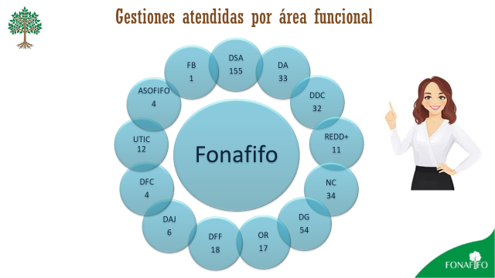

**Krisley Zamora:** Otro aspecto que la Ley le encomienda a la Contraloría de Servicios es emitir recomendaciones de mejoras. Estas recomendaciones pueden ser producto de que los usuarios vengan y le den una recomendación a la Contraloría y ésta la avale y la traslade al área respectiva por medio de observación, que tal vez mira, aquí este proceso se podría mejorar de esta manera o precisamente sí a criterio de la Contraloría. Para el año 2023 se emitieron cuatro recomendaciones y las cuatro se implementaron, la primera es con respecto al instrumento de evaluación de la calidad de los servicios de comercialización, ellos propiamente realizan su evaluación de la calidad de los servicios, sin embargo, para el año 2023 se hizo bajo la supervisión de la Contraloría, la Contraloría vino, revisó el instrumento y le hizo una serie de recomendaciones de mejora y el instrumento se ajustó y la encuesta se envió y funcionó bastante bien.

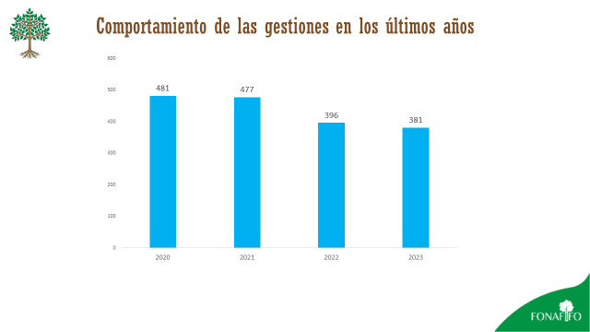

**Krisley Zamora:** Otra sugerencia que se emitió fue a la Unidad de Tecnologías, dado que ahora en el Sipsa hay un chatbox. No sé si ustedes han tenido la posibilidad de verlo, y ahora en ese chat hay muchas preguntas frecuentes. O sea, donde automáticamente por medio de inteligencia artificial, las respuestas se pueden emitir entonces ahí se trabajó en conjunto con la Contraloría y la UTIC, de manera que esas preguntas que más frecuentemente le ingresan a la Contraloría pudieran ser integradas en este chatbox y la gente de repente tenga la información o la respuesta lo más pronto posible.Después, a la Unidad de Proveeduría de Servicios Generales se le sugirió la posibilidad de realizar una realimentación al año sobre el uso del Sicop a los encargados de contrato. Yes que esto se los cuento a nivel personal de Contraloría, a la hora de que se hacen procesos, en el caso de la Contraloría, es mínima las adquisiciones que se hacen y entonces este sistema, el Sicop, realmente se usa una vez al año o cada dos años y eso le pasa a muchas áreas y entonces la Contraloría consideró pertinente que a los compañeros que realmente tal vez se nos puedan olvidar detalles, se nos pudiera dar una realimentación sobre el uso de este sistema, recordando también que la Contraloría es vigilante de la atención de usuarios internos, del servicio interno que se le da al personal, y de última se dio revisión al instrumento de clima organizacional que se aplicó en noviembre del año pasado y las sugerencias que se emitieron, la Unidad de Recursos Humanos las implementó, tal vez es importante recargarles que estas recomendaciones emitidas también se reportan a Mideplan.

**Krisley Zamora:** La Contraloría también trabaja activamente en la Comisión Institucional de Accesibilidad y Discapacidad emitiendo sugerencias, parte de las vivencias propias. Bueno, en mi caso yo soy una persona ahora con discapacidad por una situación que tengo en una rodilla y sin embargo eso me ha permitido, desde mi perspectiva, emitirle y colaborarle a la institución con sugerencias de manera que los usuarios de esta población puedan ser atendidos de la mejor forma. Y en la Comisión de Transparencia y Datos Abiertos, la Contraloría es el rol coordinador porque es el oficial de acceso. Este oficial vigila precisamente que la página web institucional tenga la información proactivamente ¿Cuál información? La que está señalada en el artículo 17 del Decreto N°40200 y el N°40199 de transparencia y acceso a la información pública. ¿Y en qué sentido también se vigila? En el hecho de cuando los ciudadanos vienen y solicitan información a la institución, que quiero saber las evaluaciones de desempeño de funcionarios o quisiera saber los salarios brutos de la institución o quisiera saber los pagos de PSA que se han realizado y esos son aspectos que se han considerados como información pública y la Contraloría es vigilante, en la medida de lo posible, y siempre, cuando les digo vigilante, de que cuando hay información con datos sensibles también, que sí se va a brindar, sea siempre salvaguardando dicha información o si es información que la institución considera sensible tomar las medidas pertinentes, o sea, siempre tomando acciones para garantizar los derechos de las personas usuarias.

**Krisley Zamora:** Bueno, eso es algo que les contaba ahorita precisamente del oficial de acceso, este oficial de acceso emite sugerencias con respecto a conductas que limitan o afectan el derecho de acceso a información pública. Y esto les cuento que era muy al principio y no era que la institución no quería dar información, pero teníamos que estar muy vigilantes y a veces estábamos hasta temerosos en que bueno. ¿qué información podemos dar y qué no? Entonces la Contraloría fue capacitada por la Agencia de Protección de Datos donde ahí recibí dos capacitaciones y nos explicaron con mucho detalle qué sí y qué no, cuál es la información que se considera sensible, cuál es la información que se considera como datos restringidos y cuál es la de acceso público. Luego también proponiendo recomendaciones al Jerarca en materia de gestión institucional sobre el cumplimiento efectivo de acceso a información pública, pero vieras que en buena hora en Fonafifo no se ha dado ese tipo de problemas, siempre que la información se solicita no ha sido información así, tal vez solo unas dos veces que nos pidieron por ejemplo, bases de datos con correos y teléfonos de mujeres beneficiarias del programa, lo cual tuvimos que, lamentablemente, indicarle que ese tipo de datos es información sensible y que no podríamos brindarla en cumplimiento a la ley N°8968.

**Krisley Zamora:** Luego también, recomendando a la autoridad jerárquica competente sobre la apertura en el caso de aquellos funcionarios que quieran limitarle a alguna persona a acceder a información pública, es algo que el equipo de datos abiertos le ha dado, en la mejor manera posible, charlas a los compañeros explicándoles qué es información pública y qué no. Por ejemplo, que alguien venga y nos diga, bueno, yo quiero saber cuántas hectáreas se han colocado en la provincia de Guanacaste, o sea, eso es una información en general y se considera de acceso público, pero ya cuando es específicamente sobre una persona, ahí es donde estamos más vigilantes porque hay que ver qué tipo de datos solicita y que ojalá que lo que se brinde no vaya a ventilar o a entregar algo que pueda exponer a la persona beneficiaria y bueno también el oficial de acceso coordina este equipo, también coordina las verificaciones que hacemos trimestralmente de la página web, de manera que lo que tengamos en nuestra página esté actualizado, que estemos cumpliendo y que cumplamos también porque somos auditados por el Índice de Transparencia y también por Ley que es importante esto. El año pasado con el Índice de Capacidad de Gestión nos auditó la Auditoría Interna del Minae y realmente vieras que nos felicitó porque en su mayoría de cosas Fonafifo estaba cumpliendo con todos los requerimientos de este artículo N°17. La evaluación de la calidad de los servicios que ya les comenté se realiza en los tres programas sustantivos. Para el año 2023 se realizaron 377 encuestas. Un dato muy interesante es que la totalidad de estas encuestas se hicieron de forma virtual, cosa que en años anteriores se ha realizado también telefónica y de forma presencial en las oficinas regionales.

**Krisley Zamora:** Quizás quisiera comentarles un aspecto que, la Contraloría de Servicios de Fonafifo es unipersonal y muchas veces se le dificulta, por ejemplo, ir a todas las oficinas regionales a ir a aplicar encuestas presenciales entonces es un aspecto que yo siempre le pido ayuda a los regionales, no es que ellos se pongan a hacer encuestas, porque la idea es que no vayan a descuidar sus funciones, sino que si llega un usuario y mientras está esperando para ser atendido o le están imprimiendo un contrato o algún otro trámite se le diga, disculpe usted podría llenarme esta pequeña encuesta. Todas las opiniones de las personas cuentan y quizás yo considero que es una debilidad, que quisiera más apoyo de parte de las regionales, pero estoy muy satisfecha con esa cantidad porque solo de forma virtual, casi siempre recogía apenas 200 y en buena hora el año pasado la dirección de servicios ambientales me facilitó una base de datos bastante actualizada y muchos usuarios aprovecharon estos espacios que yo siempre le digo a la gente, aproveche esos espacios para emitir su opinión y mucha gente dice, eso no sirve, pero eso sí se le pasa al Director de Servicios ambientales todos los años, de manera que sea un insumo bueno, no solo al Director de Servicios Ambientales, al de Crédito y Comercialización también, para que ellos puedan tomar decisiones, que esto sea un insumo de mejora. La nota de PSA promedió un 88.70% tuvo una pequeña disminución de 2.1 porcentuales, crédito 92.80%, en crédito si tuve una disminución en la participación de usuarios, porque en créditos siempre me han apoyado para realizar encuestas telefónicas, sin embargo, el año pasado hubo ahí como una situación de personal que complicó un poco, pero siempre se logró tomar en cuenta la opinión de los clientes y comercialización aplicó 74 encuestas y promedió un 99%, que esto se ponderó y nos da un 91,99% como nota de la calidad de los servicios sustantivos de Fonafifo.

**Krisley Zamora:** ¿Cuáles son los principales hallazgos de esta evaluación? Les digo, así como lo muy básico, porque en realidad son varias cosas, pero bueno, en primera instancia en este tipo de evaluaciones, curiosamente las mujeres tienen muy poca participación, comentarles que en el caso de PSA apenas el 26% y en crédito el 19% de mujeres participan en este tipo de ejercicios y sería interesante conocer un poquito más la opinión de ellas. Otro aspecto que sale continuamente en todas las evaluaciones es el plazo, el 70% de los usuarios del programa de PSA considera que tenemos un plazo bastante extenso o excesivo para darle resolución a los trámites, por ejemplo, a una solicitud de ingreso del programa e igual el 50% de clientes de crédito forestal que también dicen que para ellos es bastante extenso al momento de todo un trámite de crédito entonces creo que es un aspecto de mejora también.

**Krisley Zamora:** Casi el 60% de los usuarios del programa PSA y el 80% de crédito consideran que muchos de los procesos que se realizan no se ajustan del todo a sus necesidades o expectativas, y sería también importante conocer cuáles son esas expectativas o necesidades o cuáles son aquellos aspectos que se pueden mejorar, o tal vez hay un aspecto que pueda ser simplificado, hablando en simplificación de trámites, ¿verdad? Los usuarios del programa también, los que tienen firma digital, esos son aspectos que continuamente los usuarios manifiestan, los que tienen firma digital, les gustaría poder firmar, utilizar la firma para firmar contratos, modificaciones, informes o cualquier documentación, aspecto que realmente consideran que todavía no ha sido posible.

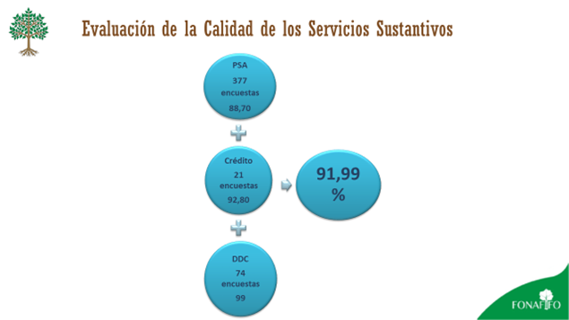

**Krisley Zamora:** Y ya para finalizar, se recibieron algunos comentarios reiterativos en la evaluación de PSA con respecto a los contratos de reducción de emisiones forestales donde muchos usuarios consideraban que el plazo para resolver estaba siendo demasiado excesivo, que consideraban que el proceso de ingreso a los CREF era demasiado complejo o que los recursos que se estaban asignando a CREF deberían asignarse mejor al PSA. Recordemos que los perfiles de usuarios de PSA son varios, al ser varios perfiles, también tenemos distintas opiniones.

**Gustavo Elizondo:** A mí aquí no me está calzando mucho porque si a mí me está dando un resultado del 91% de satisfacción y aquí se me habla que recibí un comentario reiterativo por los usuarios de PSA que participan en el CREF y todo lo demás. ¿Entonces que significa ese 91%?

**Krisley Zamora:** Si don Gustavo, ese 91% es ponderado de los tres programas. Esto de los comentarios reiterativos del CREF, a la hora de que yo envío la encuesta, yo pongo abajo un espacio donde le digo a la persona que ahí puede hacer sugerencias, comentarios, y es ahí en ese espacio que ponen, sin embargo, a la hora de los rubros donde las personas ponen sí o no tal cosa o donde marcan para dar sus respuestas, ahí realmente todo ha sido tabulado de forma correcta, es más que nada como espacios en donde ellos aprovechan como para desahogarse.

**Gustavo Elizondo:** Si correcto, yo conozco los espacios y aquí hemos aplicado algunas veces eso, pero efectivamente siempre hay una tendencia, así que, por ejemplo, la gente está haciendo observaciones, no tiene lógica de que estén haciendo observaciones de que no le gusta el sistema CREF que hay atraso y todo lo demás, y que aun así yo diga que estoy muy satisfecho, esa es la duda que me queda.

**Krisley Zamora:** Recordemos, perdón que lo interrumpa, que en realidad más bien, la gente aprovechó la encuesta de PSA para hablar de CREF y revolvieron, porque recordemos que CREF es otro programa aparte, entonces de ahí que nace la necesidad de realizar una evaluación de la calidad de los servicios de CREF.

**Gustavo Elizondo:** Sí, porque le digo, honestamente CREF es para nosotros algo que nos va a ayudar en muchas cosas, pero si a la gente no le está gustando el menú pues hay que cambiarle el menú, vamos a ver que hacemos, porque esa retroalimentación que usted plantea aquí me dice que CREF no está gustando, no está haciendo el efecto que nosotros creíamos en el público o algo está pasando, nada más me queda esa inquietud, no es que me preocupa que haya sido así porque de eso se trata, esto es un proceso de retroalimentación en donde para la administración y para la misma Junta Directiva, nuestro público meta son todos esos productores que usan el PSA, el CREF, el crédito y todo lo demás, entonces, es decir, por ejemplo, cuando se habla al igual que poco más del 50% de los clientes del Programa de Fomento Forestal, hablan de trámite excesivo, o sea, estamos hablando de la mitad del 50% que dice que realmente es excesivo esto, hay algunas cosas que no me están cerrando, no me están cuajando.

**Krisley Zamora:** Es que recordemos que al final la Contraloría viene y pondera, le da un peso a cada pregunta y hace una ponderación y por eso es que le contaba que la evaluación de PSA bajó 2.1%, el año pasado ellos habían tenido un 90.9 y este año 88. En esa pregunta es donde se salió un poquito más bajo. Sin embargo, hay otras preguntas que tienen mayor peso y que por ende la nota dio más alta, porque también hay aspectos positivos, como que la gente considera que Fonafifo tiene muy buen servicio al cliente, que Fonafifo trata de estar innovando, porque eso se trató de preguntar, si consideran que la Institución trabaja constantemente en realizar innovaciones para ofrecer a los usuarios, y otro tipo de cosas, más bien sería interesante que les pueda compartir el informe de los resultados de la evaluación de PSA.

**Gustavo Elizondo:** Si me gustaría, porque esa parte es la que no me cierra, gracias.

**Carlos Isaac Pérez:** Don Gustavo, lo mismo pasa cuando usted firma un contrato de crédito, a usted no le gustan las cláusulas, pero usted firma porque necesita el financiamiento.

**Fernando Vargas:** En esa misma diapositiva creo que es importante poder aprovechar ya los aspectos tecnológicos y tratar de hacer una facilitación de los trámites. Y ahí veo que la gente que tiene firma digital está solicitando que también innovemos en esa parte. Entonces me parece que es un pendiente en el cual hay que trabajar. Yo creo que ya prácticamente buena parte se hace de forma digital. Entonces yo creo que de parte de Fonafifo deberíamos ya pensar en la plataforma para dar esa solución.

**Carlos Isaac Pérez:** Gracias don Fernando, y que la Dirección Ejecutiva tome nota de esta recomendación para que se pueda implementar en los próximos años.

**Krisley Zamora:** Ya nada más para terminar las acciones que la Contraloría siempre busca es mantenerse actualizada y el año pasado procuré buscar capacitación sin utilizar recursos institucionales, refrescar en control interno, Aresep me invitó a un curso de liderazgo femenino en la prestación de servicios públicos, la idea es replicar parte de esta capacitación mediante una charla que se va a brindar en el segundo trimestre de este año en Fonafifo. Le doy seguimiento al Índice de Transparencia porque acordémonos que este Índice siempre nos ubica en un ranking nacional y la idea es siempre mejorar nuestra calificación y nuestra imagen institucional. También se apoya en el Índice de Transformación Digital, la adquisición de material promocional, para el año pasado sí tuve un poquito de recursos, entonces se pudieron hacer unas tarjetitas y se hicieron unas botellitas que les tengo que mandar una a cada uno.Para las ferias de participación ciudadana ya tenemos un WhatsApp institucional para la atención de gestiones, estamos elaborando una estrategia para darlo a conocer, en la estrategia me están apoyando con material impreso porque no tengo presupuesto para hacer brochures y afiches.

**Krisley Zamora:** Sin embargo, me parece muy importante porque, por ejemplo, territorios indígenas utilizan muchísimo el WhatsApp como un medio de comunicación y hace poco, bueno yo veo el programa 7 Días y en este programa se hablaba que más del 90% de la población de este país utiliza el WhatsApp para comunicarse. Entonces a mí me parece muy provechoso y me parece genial que tengamos este medio para que los ciudadanos puedan hacer consultas, igual el Whatsapp funcionará como los otros mecanismos, si yo no tengo la respuesta, yo vengo y la busco, pero la idea siempre es dentro de las plazas establecidas para dar respuesta a estas personas.En posicionamiento fuimos invitados a la Feria de Ambiente en Tarrazú, que don Gustavo muy amablemente nos invita y espero que este año también a la Feria de Ambiente que será en Ciudad Quesada y se brindó durante el primer trimestre apoyo a la Unidad de Planificación y Control de Gestión porque hubo unos cambios con el personal, entonces la Contraloría dio apoyo a la hora de realizar el informe de gestión del primer trimestre del año pasado. Y también la Contraloría, siempre da apoyo en aspectos como por ejemplo en la logística de la Rendición de Cuentas o en lo que la Unidad de Planificación necesite. Y básicamente eso es, muchas gracias por sacar el ratito, por escucharme, por precisamente esas inquietudes que ustedes manifiestan, porque esto es un insumo precisamente para que se tomen decisiones y estas decisiones son para la mejora de los servicios y para nuestros usuarios, estoy para servirles. Y el WhatsApp se los voy a regalar, es el 8611-5450 y con mucho gusto, les atiendo también cualquier consulta.

**Carlos Isaac Pérez:** Su presentación ha sido muy larga y se entiende porque es un informe anual, o sea una vez al año se presenta esto, pero yo quisiera que hiciéramos un cambio. Nosotros queremos ver qué pasa en el primer semestre y luego qué pasa en el segundo semestre. Le voy a agradecer mucho que se prepare para presentar un informe en el mes de junio, a finales de junio, para ver qué pasó en el primer semestre y luego comparar con lo que usted reportaría en el segundo semestre, así el informe no se hace tan largo y lo hace concretamente en los puntos neurálgicos con las estadísticas y los comentarios para que en Junta Directiva tengamos un mejor criterio de cómo se va desempeñando Fonafifo en materia de Contraloría de Servicios, participación ciudadana.

**Felipe Vega:** Yo igual me uno a las felicitaciones suyas, don Carlos, me parece que sí, me parece que es un buen informe, amplio, y yo creo que conforme va pasando el tiempo se ha ido depurando y eso es bueno para Fonafifo y para los usuarios, me parece que eso le da mucha transparencia y seguridad jurídica a todo este proceso. Lo que quisiera tocar es el tema referido a la participación de las mujeres, a mí lo que me preocupa es que quede así como en el aire, de que hay poca participación porque yo creo que más que una voluntad de incluir mujeres, lo que hay es un aspecto coyuntural que tiene, no sé, más de 100 años de que se creó todo este tema, que no se corrige de la noche a la mañana ni que Fonafifo lo puede corregir, yo creo que eso es un tema que por algún lado, como una nota, debería quedar por ahí y sentar por lo menos una línea base de la condición que más bien Fonafifo podría tratar de cambiar, pero sí, es un tema un poco complicado porque no es decir, lleguemos a un 50% y si no llegamos al 50% el asunto está mal, es que no es así, porque como le digo, es un tema coyuntural que todos deseáramos que cambiara para que haya equidad, etcétera, pero es claro que no está en las manos de Fonafifo, ni del personal, ni de la Junta Directiva poder ajustar esas cosas que no están al alcance, me parece que es un tema que debería quedar ahí, yo estaría contento que se definiera por lo menos una línea base que diga, mire en tal fecha había posibilidades, que esto se incrementó a tanto, y ahora han subido, que no quede en el aire, que de 25% de participación es bajo verdad, porque más bien yo considero que a la larga más bien es un avance muy positivo, teniendo en cuenta las posibilidades que maneja la Institución. Gracias.

Por unanimidad se acuerda:

**ACUERDO OCTAVO.** Se da por conocido y recibido el Informe de labores de la Contraloría de Servicios Institucional correspondiente al período 2023. Asimismo, la Junta Directiva solicita a la Contraloría de Servicios, presentar a partir de junio próximo y de manera semestral, un informe de las labores realizadas. **ACUERDO FIRME.**

**ARTÍCULO N°6: INFORME ESTADÍSTICAS DE PSA**

**Gilmar Navarrete:** Este sería el informe de estadísticas que nos solicitaron derivado de la sesión anterior del pasado 31 de enero. Principalmente haciendo una recapitulación sobre la información de las hectáreas en gestión y el resultado obtenido al cierre del 2023, que era de 82%, y la información que reflejan lo logrado en los contratos de reducción de emisiones al cierre del 2023 de un 67%. Entonces, sobre estos dos me voy a basar para hacer la presentación y darles todos los elementos que se hablaron en la sesión anterior.

**Gilmar Navarrete:** Lo primero, consideraciones generales del PSA y es que los contratos tienen diferentes vigencias, por lo cual vamos a tener una dinámica de contratos que salen, contratos que entran, contratos que se modifican, etcétera. A diario se dan ajustes a nivel de fincas y eso impacta el programa de servicios ambientales porque permanentemente en el año estamos haciendo modificaciones de contrato sobre todo hacia la baja de hectareaje o a la disminución en la cantidad de árboles, se detectan incumplimientos, entran contratos en trámites de procedimientos administrativos, etcétera. Los contratos que formalizamos por año están en función de los recursos financieros disponibles, y algo muy importante es que la matriz de PSA favorece aquellas fincas que ya tuvieron un contrato de PSA entonces cuando se van a asignar los puntajes nuevos se va a favorecer esas fincas que ya tuvieron un contrato anterior sobre aquellas fincas que nunca han participado del programa de PSA, lo cual deriva del resultado que les voy a mostrar más adelante.

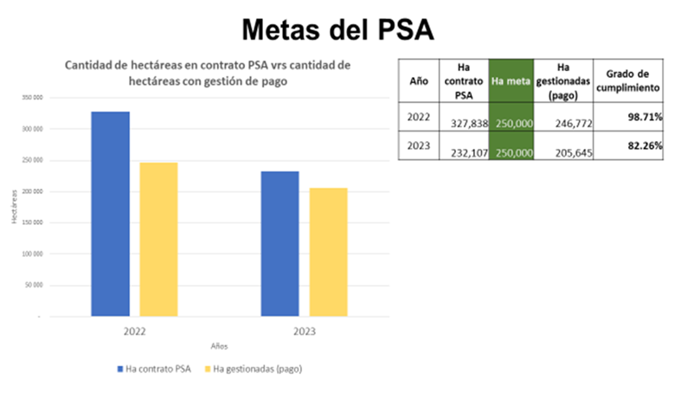

**Gilmar Navarrete:** Para hacer un recuento, en la columna azul son los contratos del año 2022, lo que Fonafifo tenía contratado bajo gestión en el año 2022 y en el año 2023, y en amarillo sería la cantidad de hectáreas que tuvieron una gestión de pago durante el año y era parte de lo que yo les he explicado en la sesión anterior, que a pesar de que Fonafifo tiene una mayor cantidad de hectáreas, no necesariamente a todas esas hectáreas se les tramitó un pago, y no se tramitó no porque Fonafifo no quería sino por ya aspectos muy puntuales de los dueños de finca que no pudieron cobrar. Si lo vemos en número en el año 2022 Fonafifo tenía bajo contrato 327.000 hectáreas, teníamos una meta para gestionar al menos 250.000 hectáreas, en el 2022 logramos 246.000 hectáreas, lo que representaba el 98.7%, caso contrario en el 2023, el 2023 ya no manejábamos una cantidad de contratos tan alta como la teníamos en el 2022, sino que ya teníamos contratado 232.000 hectáreas, la meta se mantuvo, 250.000 Ha, y logramos gestionarles el pago a 205.000 hectáreas.

**Gilmar Navarrete:** Esta información es más fácil de identificar en este otro gráfico, donde en color azul vemos que al cierre del 2022 Fonafifo tenía, en el año 2012 y 2013 prácticamente 90.000 hectáreas que en el 2022 se estaba gestionando. También tenemos de los contratos del año 2017 y 2018 casi 80.000 hectáreas más, versus el 2023, que ya era muy poca la proporción de hectáreas de esos años anteriores que teníamos bajo contrato, de ahí la diferenciación cuando se gestionó en el 2023 y por eso el dato de ese 88% de ejecución, pero la ejecución tiene que ver con los pagos que se les hicieron a los contratos de ese año. Algo muy importante tiene que ver con las solicitudes, ya esto es más relacionado a las solicitudes que recibe Fonafifo año con año, en la línea amarilla pueden ver en los últimos cinco años la cantidad de aplicaciones que hemos recibido en función de números de solicitudes, vemos como en el 2023 y el 2022 llegamos a las 2.000 solicitudes prácticamente y en la columna verde es la cantidad de solicitudes contratadas. Como pueden ver, la proporción es muy pequeña comparada a la gran cantidad de solicitudes que recibimos año a año, y esa columna verde está en función de los recursos que tenemos disponibles. Entonces tenemos mucha demanda de personas que quieren aplicar al programa, pero tenemos recursos limitados y no podemos atenderlos a todos.

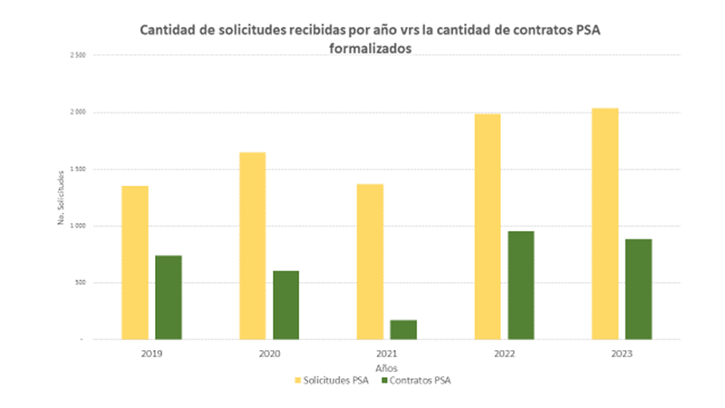

**Gilmar Navarrete:** Otro de los temas que se habló en la sesión anterior era, de esos contratos 2023, ¿cuántos correspondían a fincas con contratos anteriores? Bueno, el 100% de los contratos que se lograron formalizar en el 2023 venían de fincas que en el pasado tuvieron contrato de pago por servicios ambientales, o sea, visto de otra manera, ninguna finca nueva, que nunca hubiera estado en pago por servicios ambientales, formalizó contrato en el año 2023. Si queremos ver esa información desglosada por oficina regional, ahí están las cifras. También les puedo mostrar aquí con el sistema que estamos desarrollando para el año 2023 la información del seguimiento a los contratos entonces les quería mostrar esto para seguirles informando que estamos en la construcción de este módulo que ya en sesiones anteriores los compañeros de informática les mostraron, pero que estamos en ese proceso de afinamiento y aquí podemos generar mucha información que puede ser muy valiosa como contratos para cada una de las actividades, número de hectáreas, cuántos de esos contratos son hombres, cuántos son mujeres, qué cantidad de contratos, cuánta área, cuánto número de árboles, podemos decir por tipo de cliente, cuántos son indígenas, cuántos son jurídicos, cuántos son físicos. Podemos dar un listado inmediato de cuáles fueron los contratos que se formalizaron con los territorios indígenas y saber cuántas hectáreas se contrataron, cuánto se le ha pagado, esto de una manera prácticamente en línea.

**Gilmar Navarrete:** Podemos saber por oficinas regional cuántos contratos se lograron hacer, cuántas hectáreas se contrataron, cuánto es el monto pagado, cuánto es el monto que se va a tramitar de pago, esto para complementar lo que les mencionaba de las solicitudes. El otro rubro que se consultó eran los CREF y sobre los aspectos limitantes que se obtuvo en el CREF para tener el resultado de un 67%. Y aquí podemos enlistar una serie de esas limitantes, que fue lo que se nos pidió que se les mostrara y las podemos enumerar como, la persona que ingresa en el CREF no tiene claridad sobre los requisitos, eso atrasa el proceso, las solicitudes poseen traslapes con zonas catastradas, con otras fincas, con fincas inscritas en el patrimonio natural del Estado, los cambios registrales en las fincas también afecta a los CREF porque inician como un trámite y cuando se dan cuenta a la mitad del proceso, el propietario hizo algún ajuste a nivel de finca y eso genera que se vuelva a iniciar el proceso. Tenemos desinterés de las personas solicitantes porque una vez que ellos presentan su aplicación se les comunica que tienen que hacer algo y ya no les interesa volver a comunicarse. Tenemos fincas que se tienen que ir a visitar de previo, entonces eso genera también un atraso en los trámites. Tenemos inconsistencias legales, demandas ordinarias, expedientes administrativos, morosidad, impuesto a las personas jurídicas que van limitando la cantidad de personas que puedan ingresar y así las demás líneas que hemos identificado y que quedan en la presentación y hasta aquí sería todo en la presentación y un espacio para poder tener preguntas de ustedes.

**Carlos Isaac Pérez:** ¿Preguntas o comentarios por parte de los miembros de la Junta Directiva o prefieren recibir el informe y estudiarlo y después discutirlo en la próxima sesión?

Por unanimidad se acuerda:

**ACUERDO NOVENO.** Se da por conocido y recibido el Informe de Estadísticas PSA para estudiarlo y discutirlo en la próxima sesión de Junta Directiva. **ACUERDO FIRME.**

**ARTÍCULO N°7: PUNTOS VARIOS**

1. **EVENTO RENDICIÓN DE CUENTAS FONAFIFO PERÍODO 2023**

**Jorge Mario Rodríguez:** Buenas tardes, como recordatorio, para el 29 de febrero, el próximo jueves, tenemos la rendición de cuentas, la intención es empezar a las 9:30 a.m., con un café para todos los que nos acompañen y empezar a las 10:00 de la mañana, en donde aparte de la bienvenida que se les da por parte de un funcionario de Fonafifo, hacemos la presentación de los principales resultados que hemos tenido en el ejercicio del año 2023, para posteriormente dejar un espacio para para preguntas, aclaraciones u observaciones y la idea es que a las 11:00 de la mañana estemos nosotros cerrando con las palabras de don Carlos Isaac como parte de la Presidencia de la Junta Directiva del Fonafifo, y los esperamos a todos para que nos acompañen. Muchas gracias.

Por unanimidad se acuerda:

**ACUERDO DÉCIMO.** La Junta Directiva da por conocida la fecha de la Rendición de Cuentas de Fonafifo período 2023. **ACUERDO FIRME.**

Sin más asuntos por tratar se levanta la sesión a las 5:32 p.m.

**SR. CARLOS ISAAC PÉREZ MEJÍA SR. FELIPE VEGA MONGE**

**PRESIDENTE SUPLENTE SECRETARIO**